Отчет о проведении в МБОУ СОШ № 34 им.Г.И.Хетагурова «Недели безопасности»
В целях пропаганды безопасности дорожного движения, профилактики детского дорожно-транспортного травматизма, снижения количества ДТП с участием детей и тяжести их последствий, формирования бережного отношения к своей жизни и здоровью в МБОУ СОШ № 34 с 20 по 24 сентября проводилась «Неделя безопасности», активными участниками которой стали учащиеся и педагоги.
В рамках «Недели безопасности» в школе были проведены различные по форме мероприятия, направленные на предупреждение дорожного травматизма:
- для обучающихся начальных классов были организованы «Минутки безопасности», которые провели классные руководители;
- игры, викторины и ребусы на знание правил дорожного движения, сигналов светофора, правил поведения в общественном транспорте организовали для младших школьников учащиеся-старшеклассники;

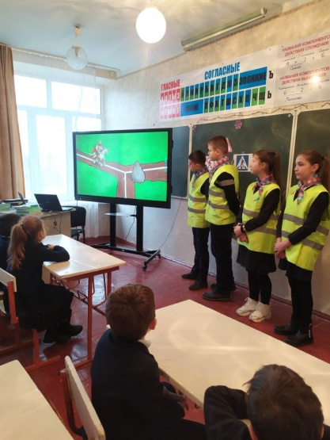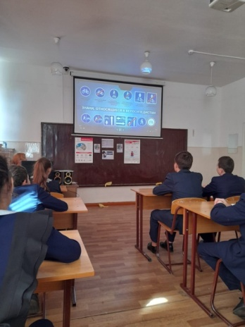

- интересными и познавательными для обучающихся средних и старших классов были классные часы «Улица и пешеходы», «Чем опасен велосипед?»;
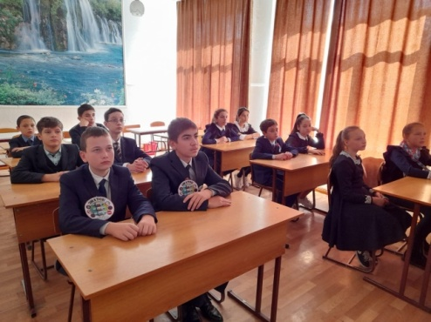
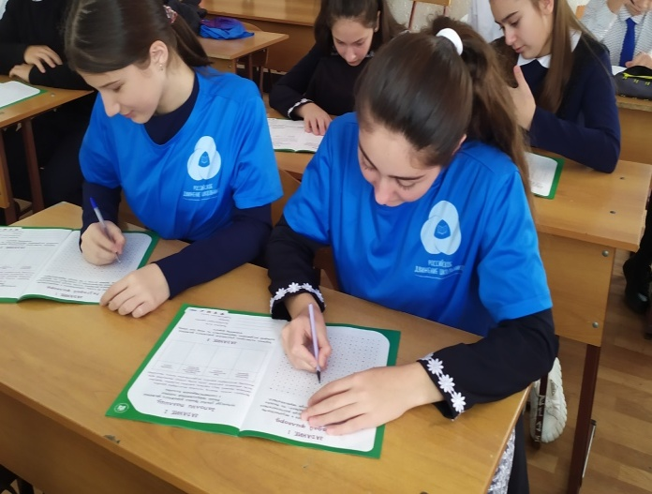
- в рамках внеурочной деятельности «Знай правила движения, как таблицу умножения» учащиеся 7 и 5 классов посмотрели фильм «Велокультура», приняли участие в тестировании;
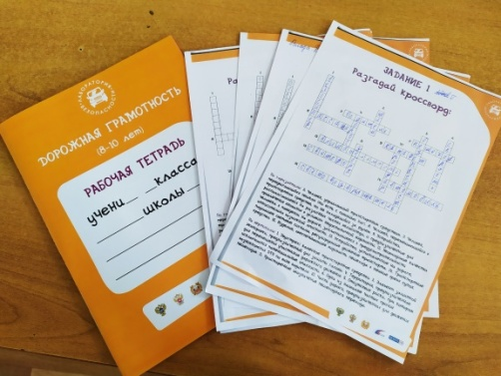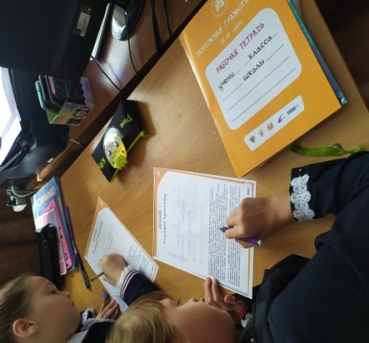

- в рамках акции «Безопасное детство» и классного часа «Безопасная дорога домой» учащиеся 7 классов на уроке технологии смастерили «Светофорики» для учащихся 1-х классов

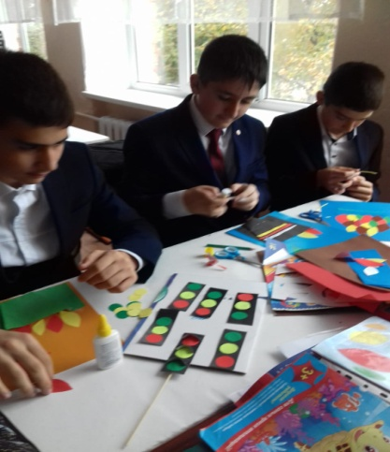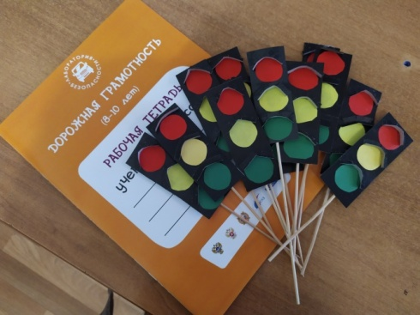

Все проведённые мероприятия являются частью постоянно осуществляемой школой работы по профилактике дорожного-транспортного травматизма.
На уроках ОБЖ учащиеся получили необходимую теоретическую информацию о возможных угрозах и правилах безопасного поведения, а так же были проведены практические занятия по оказанию первой медицинской помощи.
Для 10-11 классов организован круглый стол «Влияния алкоголя на организм человека». В беседе принимали участие директор школы Гадиева Т.Т., зам. директора по ВР Уртаева З.В., школьный инспетор ПДН Хадиков С.Г., социальный педагог Кононенко Е.А. педагог – психолог Аветисян Р.Р., классный руководитель 11 класса Мильдзихова И.К. Целью круглого стола стали вопросы ЗОЖ, профилактика вредных привычек среди молодежи.
Во всех классах провели классные часы и беседы по тематике антитеррористической безопасности, противопожарной безопасности, безопасности в интернете и правилам безопасного поведения на улице и в быту.
Для учащихся 1 - 4 классов был организован просмотр мультфильма «Смешарики» из серии «Школа безопасности». Юные пожарники 7 Б класса «Огонек» ознакомили учащихся 1 – 4 классов с правилами поведения при пожаре. Проведены профилактические беседы на тему: «Правила поведения на железнодорожных путях» с участием инспектора ПДН Владикавказкого ЛО МВД России лейтенантом полиции Хугаевой Г.М.
В кабинетах оформлены информационные стенды «Уголки безопасности». Оформлены стенды: «Телефон доверия» «Терроризм – угроза общества», «Информация об использовании устройств мобильной связи», «Уголок безопасности дорожного движения» для 1-11 классов.
Обучающимся 6 – 11 классов были организованы профилактические беседы об ответственности за совершение актов «телефонного терроризма».

